图 书 推 荐

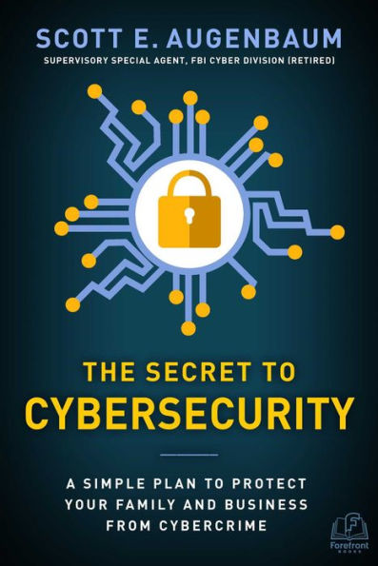
中文书名：《网络安全秘诀：简单易行地保护家人和公司免遭网络犯罪毒手》
英文书名：THE SECRET TO CYBERSECURITY: A Simple Plan to Protect Your Family and Business from CyberCrime
作 者：Scott Augenbaum
出 版 社：Forefront Books
代理公司：Biagi/ANA/Conor Cheng
页 数：192页
出版时间：2019年1月
代理地区：中国大陆、台湾
审读资料：电子稿
类 型：科普

内容简介：

现在是凌晨2点——你知道你的孩子正和谁在网上会面吗？

网络罪犯无异于全副武装闯进我们家门的凶暴之徒，网络犯罪（Cybercrime）的恶劣性质不下于真实世界的犯罪。面对网络犯罪，如何保护自己——数百万人却对这个严重的问题一无所知，或者自满于已经了解的措施，并故步自封。

本书作者斯科特·奥根鲍姆（Scott Augenbaum）长期调研各个网络用户群体后，发现有80%到90%的学生使用智能手机时，他们想干什么就干什么，父母对他们在网络上的行为一无所知。这是你家的情况吗？

试问：您的网上银行密码安全吗？您的电子邮件帐户或银行/借记卡是否曾被泄露？每年都有越来越多的大公司深受数据泄露之害，若是这些公司中有任何一家记录了您的信用或借记信息，都将直接影响您。

很遗憾，这个世界上总是有坏人，他们当中有很多人寄身于互联网，无时无刻不想伤害你。网络犯罪据点遍布世界各地，即使你在睡梦中，他们也在“努力”使用自动程序试探安全程序中的漏洞——全球各地，网络犯罪都呈上升趋势，你有责任和义务保护自己、家人和你的事业。

《网络安全的秘诀》提供了一个简单明了的计划，以确保您、您的家人和您的企业免遭网络犯罪侵害。斯科特·奥根鲍姆（Scott Augenbaum）供职联邦调查局（FBI）长达29年，专门对抗并研究网络犯罪。《网络安全的秘诀》大量引用了现实生活中的例子，希望为读者提供这一领域的最新信息。这本书解释了谁应当采取行动，为什么要采取行动，以及最重要的，如何采取行动保护你所爱的生活。阅读这本书，了解网络骗局，避免成为下一个网络犯罪受害者。

作者简介：

联邦调查局（FBI）资深探员，斯科特·奥根鲍姆（Scott Augenbaum）有多年安全工作经验，擅长应对恐怖主义、白领犯罪和仇恨犯罪以及所有计算机犯罪调查。2003年，他作为特别监督员坐镇华盛顿特区，领导着联邦调查局总部的网络部门，带领一支网络犯罪欺诈专门团队，并负责管理联邦调查局网络力量，运行知识产权保护计划。2006年，他调任孟菲斯分部，成立了美国联邦调查局第一个计算机反情报小组。

2018年，斯科特从联邦调查局退休，与妻子和孩子居住在田纳西州的纳什维尔，并创办了Hero Publishing公司，致力于为公众提供认识及应对网络犯罪的必要知识。

谢谢您的阅读！
请将反馈信息发至：程衍泽 (Conor)
安德鲁·纳伯格联合国际有限公司北京代表处
北京市海淀区中关村大街甲59号中国人民大学文化大厦1705室，100872
电 话：010-82504406
手 机：13072260205（微信同号）
传 真：010-82504200
Email：Conor@nurnberg.com.cn
网址：http://www.nurnberg.com.cn
微博：http://weibo.com/nurnberg
豆瓣小站：http://site.douban.com/110577/
微信订阅号：ANABJ2002


